

**GUÍA DE REFORZAMIENTO CS. NATURALES 4° Básico**

|  |  |  |
| --- | --- | --- |
| **Nombre del Estudiante** |  | **Curso:** |
| **Fecha:** _____ / _____ /2020 |

**ITEM I: OA 6/Clasificar alimentos en saludable y poco saludables.**

- Paula y Martín deben ir a uno de los Kinder de su colegio a explicarles, a las niñas y niños cuáles son los alimentos saludables y no saludables. Estos son los alimentos que decidieron llevar para su exposición.

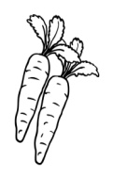 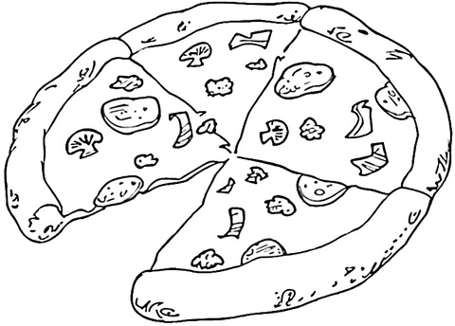 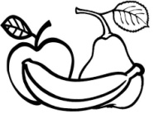 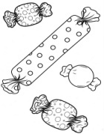  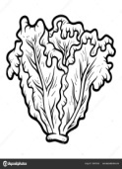 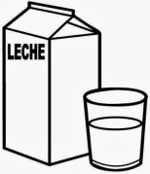 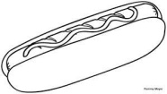

**1.- Escribe el nombre de los alimentos donde corresponda.**

|  |  |
| --- | --- |
| **Alimentos saludables** | **Alimentos poco saludables** |
|  |  |
|  |  |
|  |  |
|  |  |

**2.- Carmen debe presentar un almuerzo saludable en un concurso y ha pensado en tres. ¿Cuál almuerzo crees tú que debe presentar? Marca con una X dentro del círculo la que elegiste.**

|  |  |  |
| --- | --- | --- |
| Resultado de imagen de vaso bebida para pibntarResultado de imagen de pizza para pibntar | Resultado de imagen de tallarinespara pibntar dibujos de vaso | Resultado de imagen de pollo con papas fritas para pibntar Resultado de imagen de vaso de jugo para pibntar |

**Justifica tu elección: _________________________________________________________________________**

**___________________________________________________________________________________________**

**___________________________________________________________________________________________**

**____________________________________________________________________________________________**

**____________________________________________________________________________________________**

**____________________________________________________________________________________________**

**3.- Completa el mapa conceptual. Busca en tu libro la información.**

**Alimentos**

Se clasifican según su

En este tipo de Estos alimentos Los alimentos de este Estos alimentos Estos alimentos alimento abundan las contienen tipo contienen abundantes tienen menos tienen muchas

Ayudan a Contienen muchos Son necesarias para el nombra algunos nombra algunos

Nombra algunos Nombra algunos Nombra algunos alimentos alimentos alimentos

**4.- Escribe o dibuja un desayuno y un almuerzo saludable.**